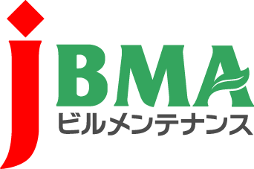
全協文書第B17-0082号
平成29年9月25日
会員各位

（公社）全国ビルメンテナンス協会
会 長 一 戸 隆 男
無期転換ルール導入に係る
促進キャンペーン周知協力依頼について

拝啓 時下益々ご盛栄のこととお慶び申し上げます。日頃より当協会の事業運営につきましては、ご理解・ご協力を賜りまして厚く御礼を申し上げます。
さて、表記につきまして、厚生労働省労働基準局より別紙のとおり「無期転換ルール導入に係る促進キャンペーン」の周知依頼がございました。
「無期転換ルール」は、平成25年4月施行の改正労働契約法第18条で規定され、有期労働契約が更新されて通算5年を超えたときは、労働者の申込により、期間の定めのない労働契約（無期労働契約）に転換できる、というものです。
平成30年4月から始まり、契約社員やパートタイマー、アルバイト、派遣社員などの名称は問わず、契約期間に定めがある「有期労働契約」が同一の会社で通算5年を超えるすべての方が対象です。
無期転換ルールへの対応は、中長期的な人事管理もふまえ、無期転換後の役割や労働条件などを検討し、社内規定を整備するなど、一定の時間を要します。円滑な導入を目指して、平成29年9月10月は「無期転換ルール取組促進キャンペーン」期間となっています。
つきましては各社においての導入整備および、労働者への周知方、よろしく願い致します。
無期転換ルールポータルサイトも併せてご参照下さい。（http://muki.mhlw.go.jp/）
敬具
記
添 付 文
- 協力依頼文：無期転換ルール導入に係る要請書
- リーフレット
- 無期転換ルール相談窓口一覧
以上

・・・・・・・・・・・・・・・・・・・・・【本件に関する問い合わせ先】・・・・・・・・・・・・・・・・・・・・・・・・
公益社団法人 全国ビルメンテナンス協会 事業開発部開発課 松永かほり
〒116-0013 東京都荒川区西日暮里5-12-5 ビルメンテナンス会館5階
TEL 03-3805-7560 FAX 03-3805-7561 matsunaga@j-bma.or.jp

